出國報告（出國類別：國際會議）

參加國際會議協會第54屆年會
（2015 ICCA Congress）

服務機關：經濟部國際貿易局
姓名職稱：張美銘科長
派赴國家：阿根廷
出國期間：104年10月29日至11月7日
報告日期：104年12月10日
摘要

ICCA(International Congress & Convention Association，國際會議協會)為全球規模最大之會議產業組織，本局為協助我國會議產業與國際接軌並爭取國際會議在臺舉辦，於98年加入會員，並持續派員參加ICCA年會。本屆年會於104年11月1日至4日於阿根廷布宜諾斯艾利斯舉行，計有來自67個國家、近800人與會，持續奠定ICCA為全球最重要的會議組織地位。此外，與會人士參與商機交流之情形亦相當熱絡，可以看出年會的功能除了教育性質與人脈聯繫外，商機交流也逐漸成為與會之目的。
此行除參與ICCA年會活動之外，為協助高雄市政府未來爭取ICCA年會來臺舉辦，也特別安排拜會2016年ICCA年會主辦單位沙勞越會展局總經理Mr. Mike Cannon及2018年ICCA年會主辦單位杜拜旅遊局會議商務處處長Mr. Steen Jakobsen，期望汲取他國成功爭取ICCA年會之秘訣，作為我國之借鏡。
此次年會由本局、外貿協會、會展專案辦公室、交通部觀光局、高雄市政府經發局、臺灣經濟研究院、集思會展事業群及匯集國際會議公司等共13人參加。今年我國團隊充分展現團隊氣勢，拿下大會主題之夜的最佳團隊創意造型獎，也讓與會代表在眾多與會國家中看到了臺灣，是此行令人振奮之處。
目 次

壹、前言……………………………………………………………p.3
貮、第54屆ICCA年會活動摘要…………………………………p.4
參、參與大會課程及拜會情形……………………… ……………p.7
肆、心得與建議事項………………………………………………p.11
伍、活動照片………………………………………………………p.16

壹、前言
ICCA(International Congress & Convention Association，國際會議協會)為全球規模最大之會議產業組織，目前擁有來自全球95個國家/地區1,081名會員，本局為協助我國會議產業與國際接軌並爭取國際會議在臺舉辦，於98年加入會員，並持續派員參加ICCA年會。目前我國計有本局、交通部觀光局、台北市政府、高雄市政府、外貿協會、高雄展覽館、集思會展事業群、滿力國際股份公司、圓桌會議顧問公司、臺灣經濟研究院及晶華酒店等11個單位加入會員。
本屆年會於104年11月1日至4日於阿根廷布宜諾斯艾利斯舉行，計有來自67個國家、近800人與會，持續奠定ICCA為全球最重要的會議組織地位。此外，與會人士參與商機交流之情形亦相當熱絡，可以看出年會的功能除了教育性質與人脈聯繫外，商機交流也逐漸成為與會之目的。
此行除參與ICCA年會活動之外，為協助高雄市政府積極爭取ICCA年會來臺舉辦，也特別安排拜會2016年ICCA年會主辦單位沙勞越會展局總經理Mr. Mike Cannon及2018年ICCA年會主辦單位杜拜旅遊局會議商務處處長Mr. Steen Jakobsen，以汲取他國成功爭取ICCA年會之秘訣，作為我國之借鏡（謹註:ICCA年會的輪辦規則係以每7年為一輪，由亞太、歐、北美、南美、中東非等5大區域輪辦，且同一城市再次舉辦年會之機率不高。今年大會已公布2019年會於美國休士頓舉辦，也就是臺灣最快可爭取2020年之後的年會舉辦權。鑒於臺北市已於1992年舉辦過ICCA年會，再次舉辦之機率不高，目前高雄市已展現出強烈的企圖心積極爭取，惟據悉有意爭取2020年會之城市另包括澳洲雪梨、日本橫濱及中國大陸澳門，故競爭相當激烈）。
本屆ICCA年會由本局、外貿協會、會展專案辦公室、交通部觀光局、高雄市政府經發局、臺灣經濟研究院、集思會展事業群及匯集國際會議公司等共13人參加。近幾年我國參與ICCA年會的規模穩定，充分彰顯我國政府與業者對發展國內會議產業之積極與決心。此外，今年我國團隊充分展現團隊氣勢，拿下大會主題之夜的最佳團隊創意造型獎，也讓與會代表在眾多與會國家中看到了臺灣，是此行令人振奮之處。

貮、第54屆ICCA年會活動摘要
一、開幕典禮（Congress Opening）
本次年會於阿根廷首都布宜諾斯艾利斯舉行，年會主要活動會場在「La Rural」展覽中心，而開幕典禮則前往「Centro Cultural Kirchner」文化中心舉辦，由ICCA主席Mrs. Nina Freysen及阿根廷旅遊局局長Mr. Carlos Enrique Meyer分別致開幕歡迎詞。
ICCA主席Mrs. Nina Freysen提及，ICCA希望致力提供更良好環境與資源，尤其全球目前正面臨恐怖主義及全球暖化等重要議題，ICCA年會對全球會議產業來說是一個重要平台，所有會員可以透過參與ICCA年會汲取新知，同時也希望能藉由召開國際會議為全球的重要議題提出解決方法。
此外，阿根廷旅遊局局長Meyer表示，會議產業之發展係由該局負責推動，目前係透過與各城市合作推廣旅遊活動、積極參與國際組織之會議及相關活動、爭取辦理ICCA年會等方式，帶動阿根廷會議產業發展，自2006年起至2014年止，8年來已促使阿根廷在ICCA國際會議場次之全球排名由36名大幅進步到18名；另2007年到2014年間，阿根廷進入ICCA排名榜的城市數目，也從2個城市進步12個城市，並且成功爭取到本屆ICCA年會在阿根廷舉辦。此外，他也認為今年ICCA年會在布宜諾斯艾利斯舉行，是個很好的城市行銷宣傳機會，在參與及體驗年會安排的各項活動之後，能夠讓與會者更加認識這個城市，並且能促使他們再度來到這裡辦理活動，帶動會議、觀光及周邊產業發展。

二、亞太區分會會議（Asia Pacific Chapter Meeting）
我國會展協會葉泰民理事長榮任ICCA亞太區分會主席，本次會議係由渠主持會議，會中主要係報告目前ICCA亞太地區會員的最新動態，包括:亞太區會員來自15個國家(地區)，目前有217名，今年以來已新增15名會員，其中以中國大陸會員成長3人最多，其次為日本、澳洲、泰國及澳門各2名，印尼、韓國、香港及印度各1名。另各類別會員數分別為目的地行銷類71名、會場類71名、會議管理類56名、會議支援類16名、運輸類1名及榮譽會員類2名。而亞太區中，中國大陸為亞太區會員最多的國家，迄今會員總數共41名，其次分別為澳洲31名、日本29名、韓國21名、印度20名，我國則以11名會員排名第7。
此外，本次亞太區會議邀請國際工程教育聯盟(International Federation of Engineering Education Societies, IFEES )理事長Mr. Uriel Cukierman講述該聯盟競標年會地點之重要考量因素主要包括:競標國擬具之計畫書具有合理性及可執行性，且符合國際會議組織設定之目標、競標國之政府單位及主辦單位所能提供之行政及財務等相關支援，以及與競標國主辦單位合作之會議籌辦公司能否能提供符合國際的高品質服務等重點。
  - ICCA最佳行銷獎(Best Marketing Award)
最佳行銷獎是每年ICCA年會之重要活動，主要票選年度最具創新特色及投資報酬率最高的行銷方案，本屆進入決選者共有4個單位，分別是丹麥奧胡斯會議局(VisitAarhus Convention Bureau)、哥倫比亞旅遊局(ProColombia) 、土耳其伊斯坦堡會展局(Istanbul Convention & Visitors Bureau)及加拿大哈利法克斯會議中心(Halifax Convention Center)，入選單位分別於大會中簡報成功行銷案例，評分方式以50%由評審委員決定，另50%則由現場與會人員以「Spot Me」（與會者可自行用智慧型手機下載此APP或向大會租借iPad）進行線上投票，最後於大會閉幕典禮中公布「ICCA最佳行銷獎」得主。
本屆「最佳行銷獎」最後由加拿大Halifax Convention Center提出的「“Imagine” your event here」勝出。該會議中心代表於簡報提到，為深入了解其他會議中心的行銷作法及其目標族群的需求，他們除了積極參與國際MICE展增加曝光度，也同時進行問卷調查及焦點團體訪談，並依調查結果擬定「我們已經準備好舉辦您的會議」為行銷宣傳主軸。作法包含：以「大膽、現代、充滿生氣且具彈性」為會議中心形象，設計全新主視覺；提出「想像活動(“imagine” campaign)」，邀請目標客戶成為會員並參與投票，透過一系列活動邀請目標客戶參與會議中心的規劃，以創造參與感及認同感，並透過社群媒體進行宣傳及與目標客戶互動，於社群媒體不斷提供最新訊息等。透過以上的創新行銷手法，Halifax會議中心已成功打開知名度，2017年已有33個活動預訂使用該場地，預計與會人數達26,450人。

四、ICCA 最佳公關獎(Best PR Award)
ICCA最佳公關獎創始於2012年的波多黎各ICCA年會，本年為第3屆。此項獎項由ICCA總部與媒體International Meetings Review(IMR)共同辦理(IMR為此獎項贊助者)。ICCA每年皆會主動蒐集會員公關行銷活動、報導的相關資訊，並於年會前評選出在平面及數位媒體公關行銷最亮眼的會員進入決選，此獎項由ICCA主動發出進入決選的邀請，會員無法自薦。本年度由布里斯本會展中心(Brisbane Convention & Exhibition Center)、杜拜旅遊局會議商旅處(Dubai Business Events)、格拉斯哥城市行銷局 (Glasgow City Marketing Bureau )、波哥大會議局(Greater Bogota Convention Bureau) 及倫敦官方行銷公司(London & Partner)等5個單位進入決選名單。
本屆「最佳公關獎」由哥倫比亞波哥大會議局執行長Mrs. Sandra Garcia以「Greater Bogota Convention Bureau」為主題，介紹該會議局如何藉由公關行銷策略打敗法國巴黎、荷蘭海牙及塞爾維亞貝爾格勒，成功爭取「2017年世界青年領袖高峰會(One Young World Summit, OYW)」。Sandra於簡報時表示，由於爭取「2017年世界青年領袖高峰會」之行銷經費有限，因此必須創造「earn media」的公關活動及議題，吸引媒體主動報導，作法包括創造符合該活動形象的主視覺、利用社群媒體及活動讓市民對此一活動產生興趣，進而引發大眾討論、參與及媒體關注，同時邀請哥倫比亞重要且相關之組織或人士參與，使他們為其發聲。

五、2019年ICCA 年會地點
依據2013年公布的ICCA年會輪辦規則，ICCA年會的舉辦地點以7年為1輪，由5大區域(亞太、歐、北美、南美、中東非)輪辦，同一區域不能連續2年舉辦，且同一城市再次舉辦年會之機率不高。
2013年至2018年ICCA年會分別於亞太、歐、南美、亞太、歐、中東非舉辦，故2019年僅能由北美地區城市爭取舉辦，因2019年年會僅美國休士頓提出申請，故於本年年會期間ICCA主席即宣布2019年休士頓將主辦ICCA年會。
2020年為新的一輪，將於明(2016)年開放投標及進行競標簡報，由於2020年並未限定投標區域，目前已知亞太區有意競標的城市包含澳洲雪梨、日本橫濱、中國大陸澳門及我國高雄市，預料明年競爭將極為激烈。
參、參與大會課程及拜會情形
本次前往參加年會之成員包括本局、交通部觀光局、高雄市政府經發局、臺灣經濟研究院、外貿協會、集思會展事業群及匯集國際公司等13人參加，充分展現我國對ICCA的重視與支持。謹將此次年會期間團員參與大會課程重點內容及拜會討論情形摘要如下：
- 大會課程重點內容摘要
(一)「競標原則」(Fundamentals of Bidding)
首先提及爭取國際會議的目的包括提高主辦單位知名度或影響力、爭取其他國家及會員之認同及合作、擴大與其他會員代表之交流及聯誼，爭取支持、促進主辦單位或國家城市之經濟發展等。另提及舉辦國際會議數量的多寡，也是評量地區繁榮及國際化程度的重要指標。
而舉辦協會型國際會議的目的則包括加深會員對產業及組織之認知與瞭解、提供會員間溝通機會、增加組織收益提供資訊交換平臺及增加組織會員數。
爭取國際會議之條件可區分為直接條件與間接條件。在直接條件部分，包含硬體設施(如交通設施、會議中心、飯店場地及設備等)、爭取單位在國際組織內活躍程度、爭取國家的產業發展優勢以及專業人才，如會議籌組公司(PCO)等；在間接條件部分，則包括地方特色(如文化與旅遊吸引力)、中央與地方政府支持、安全(如政治安定、治安良好)以及地理位置、語言優勢等。
最後提及在成功爭取國際會議之關鍵因素主要包括競標企劃書是否依國際組織招標書規範撰寫內容、勘查場地是否符合大會需求及是否具國際水準。另外也可以規劃會前運作、游說餐會及爭取友好國家支持等相關周邊造勢活動。

(二)「IOT在會議產業運用之爆炸性成長」(The explosive growth in the “internet of things” and what this means for the meetings industry )
主要提及internet在會議與展覽上的應用及2016年會展科技新趨勢，包括APP更加成熟，將成為數據分析平臺、第2螢幕科技崛起(如講師簡報內容及與會者投票聯結)、筆記及社群媒體的聯結可即時出現在任何裝置中、會議相關網站及簡報當中將大量使用影音方式呈現、IOT(Internet of Things)運用及穿戴裝置(包括smart watches、smart bracelets、smart name badges和wearable beacons)使用更廣泛，以及運用更多智慧型工具，協助活動參與者即時取得各項數據資訊等新趨勢。另外提及即使視訊會議大幅增加，實體會議仍有存在必要。
另依據國際會議籌組人協會(MPI)統計，2011年僅約9%的會議主辦單位使用APP，但在2014年APP使用率已高達85%，可見會展科技化已成為全球趨勢。

(三)「善用ICCA大數據資料庫」(Getting more out of ICCA )
鑒於建置大數據資料庫已成為當今獲取精確資訊進行統計分析之主要途徑，因此ICCA也積極建構完善的大數據資料庫，藉以取得及分析全球協會型國際會議資料，協助會員爭取更多協會型國際會議以及發掘更多潛在案源。
本年ICCA新版大數據資料庫(Association Database)已正式上線，為了讓更多會員了解如何使用該資料庫的相關功能，爰本屆年會邀請ICCA第一副主席Mr. Juan Jose Garcia 講述如何利用ICCA大數據資料庫功能創造更多的國際會議商機，講述內容重點包括:
1.尋找當地各領域重要專家學者 (Discover Local Ambassadors)
各國際會議於相關領域的重要專家學者(即會議大使)往往為成功爭取國際會議之關鍵因素之一，建議ICCA會員可透過ICCA大數據資料庫，搜尋各領域的重要專家學者名單，ICCA會員即可進一步聯繫約訪。
2.掌握產業重要議題(Explore Industry Topics)
可由ICCA大數據資料庫中搜尋特定領域最熱門議題及趨勢，並洽詢對該議題有研究的頂尖研究組織或機構。
3.尋找潛在贊助商(Find Potential Sponsors)
ICCA大數據資料庫也可進一步取得國際會議主辦單位、該單位辦理其他國際會議之歷史資料以及各國際會議之贊助商明細，對於下屆國際會議主辦單位尋求贊助資金及相關資源相當有幫助。

(四)「創造策略性符合需求的會議內容」(Strategic Content Orchestration)
IEEE(Institure of Electrical and Electronic Engineers,U.S.A)每年辦理或與其他單位合辦之會議超過1,600個，本次年會特別邀請IEEE分享會議與會者及國際組織對於辦理會議需求的轉變，提供未來各國家或城市爭取及辦理國際會議之參考。主講人Mrs. Susan Root (美國IEEE總部會議服務及策略規劃部門總經理)認為過去幾年IEEE與會者對於會議的需求轉變除了藉由參加會議獲取新知，亦希望會議形式有所創新，以激發更多的創意。此外，還包括爭取更多廣告及露出的機會、加強與相關人員及組織交流、透過會議表達對於會議主題的意見或相關研究成果以及會議籌辦單位提供創新且客製化之服務內容等。
另R氏也提及2006年起IEEE每年7月辦理IEEE會議籌辦者論壇(Panel of Conference Organizers, POCO)，不僅創造交流學習機會，亦藉此論壇探討具潛力的會議主題。未來亦可鼓勵我國籌辦過IEEE會議的NGO爭取此項年會。

(五)參訪「布宜諾斯艾利斯會議中心」(Buenos Aires Convention Centre)
本參訪行程為本次年會中唯一不在會場舉辦的課程(即ICCA每年於年會期間辦理之「Outside the box」活動)，主要目的在安排與會會員參訪舉辦城市中其他相關會展及活動場地。
本屆年會安排參觀「Buenos Aires Convention Center」，據該中心人員表示，該會議中心由布宜諾斯艾利斯政府出資興建，預計今年底啟用，為該市第一個會議專用場館(即不同時作為展覽場地使用，主要係政府規定僅能承接會議活動，禁止辦理以展覽為主之活動，以避免與鄰近展館相互競爭)。市政府係以永續發展的概念建設此會議中心，並視為城市規劃的一部分，爰特別保留足夠的綠地，也希望藉由此會議中心的興建，提升布宜諾斯艾利斯會議產業的國際競爭力。
據該中心人員說明，該會議中心占地約18,000平方公尺，為符合綠能環保之要求，並於會議中心外牆裝設太陽能板。室內規劃有5間分組會議室(會議室空間為柱設計，且當寬闊)，每間可容納300至4,500人，大廳可容納2,000人，並可提供900個停車位。

    - 拜會情形及討論內容
此行目的除參與大會課程了解全球會議市場最新趨勢及新知之外，也為了協助高雄市政府爭取2020年ICCA年會，本局會展領航計畫此次特別安排拜會2016年年會主辦單位沙勞越會展局總經理Mr. Mike Cannon及2018年年會主辦單位杜拜旅遊局會議商務處處長Mr. Steen Jakobsen，以進一步深入了解成功爭取ICCA年會之秘訣。談話重點摘要如下：
(一)與ICCA重要成員建立良好關係，積極參與ICCA活動
杜拜旅遊局會議商務處Ｊ氏強調與ICCA建立良好關係之重要性，並舉例杜拜在爭取年會前即先爭取舉辦「ICCA Management and Finance Committee Meeting (核心高峰會)」，邀請ICCA主席、副主席、執行長等高層赴杜拜召開ICCA策略會議。J氏也高度肯定本局執行「臺灣會展領航計畫」之作法，包含每年持續辦理「ICCA-TAIWAN MICE Bid Workshop (競標研習營)」；積極參與ICCA年會、會議暨獎勵旅遊展、「ICCA Client and Supplier Business Workshop (會議商機交流會)」等ICCA各項活動；也於今年成功爭取舉辦「2015 ICCA核心高峰會」在臺辦理。J氏表示，持續展現對ICCA活動的支持及積極參與，並與理事會成員建立良好關係對未來爭取ICCA年會極有助益。
(二)建議整合中央及地方政府資源，並與周邊城市合作
沙勞越會展局總經理C氏及杜拜旅遊局會議商務處Ｊ氏皆認為要成功爭取ICCA年會絕非單一單位或組織就能夠達成，而是需要各相關單位的支持與合作。除了主辦城市之政府單位，中央政府、場館營運單位、會議籌辦公司、飯店、物流業者及其他週邊相關業者及鄰近城市等均需加入成為團隊成員。
(三)必須能展現為ICCA及ICCA會員創造價值的能力
ICCA年會舉辦地點由理事會投票決定，決定關鍵在於該競標城市辦理年會能為ICCA及ICCA會員創造的利益與價值。如沙勞越會展局即提出若於馬來西亞古晉辦理ICCA年會，將有助ICCA會員爭取東南亞新興二線城市商機，並可展現ICCA對東南亞會議市場的關注及投入，進而提升ICCA之東南亞會員數；杜拜旅遊局會議商務處也於競標時特別向ICCA理事會強調，藉由在杜拜舉辦年會，可接觸更多中東地區的潛在會員。以上這些方式都能在競標時向ICCA理事會展現創造價值，值得我國高雄爭取年會時之參考。
(四)簡報內容需兼具理性與感性
此次訪談的對象均表示，競標計畫書或簡報中需完整呈現會議規劃、資源投入及支持合作單位，並確保競標計畫書中所提出的規劃項目均具體可執行。此外，資金來源及預算規劃亦是ICCA理事會成員關切重點。以沙勞越及杜拜為例，辦理ICCA年會的資源皆來自政府單位，但各個城市情況不同，例如休士頓僅有小部分資金來自政府單位，大部分則是由私人企業贊助或是周邊城市資助。沙勞越會展局C氏並建議，競標簡報時除需清楚呈現對辦理年會完整且具特色的規劃外，更重要的是需讓理事會成員對該競標城市產生情感上的連結，此亦往往成為影響理事投票的關鍵因素。
除了簡報，創造驚喜的場勘行程亦是勝出關鍵之一，沙勞越會展局C氏表示，在ICCA執行長Mr. Martin Sirk至古晉場勘時，即於S氏從抵達馬來西亞吉隆坡機場轉機前往古晉時，讓渠體驗「ICCA年會會員專屬服務」，例如在海關入境櫃台及提領行李區均擺放ICCA年會標誌，並設有專屬服務人員提供諮詢；此外，也詳實呈現年會期間之報到流程、城市參訪、歡迎晚會、活動晚宴及會議前後的旅遊行程等，讓S氏深刻感受沙勞越辦活動的用心與該城市的投入。
(五)競標ICCA年會難度高，需不斷學習改進
沙勞越及杜拜代表均表示爭取ICCA年會皆曾有2次失敗經驗，並強調競標ICCA年會大多不會一次成功，多半要經過相當的努力過程，而且必須能在每次失敗後切實檢討失敗原因原因，並探究對手國家成功之關鍵原因，並於下次競標時切實改進，才能逐年進步，提高成功的機率。

肆、心得與建議事項
- 參考ICCA年會之活動規畫，作為未來我國舉辦國際組織年會之借鏡
本次ICCA年會在南美洲阿根廷布宜諾斯艾利斯舉行，因路途遙遠致使與會人數較去年於土耳其舉辦減少，雖在各項會議籌辦及規劃安排之細節上不能稱得上盡善盡美，但仍可看出大會主辦單位在軟體及硬體方面的用心安排，值得作為我國未來舉辦國際組織年會或爭取舉辦ICCA年會在高雄舉辦之參考。本次大會值得我國參考之處歸納如下:
(一)彈性運用展覽場館，搭建臨時會議室提升場館多元利用率
此次ICCA年會因主會場La Rural展覽中心原有之會議室不符ICCA年會需求，故主辦單位於展場內臨時搭建具天花板的會議室，以確保每間會議室空間符合活動需求，惟本次臨時搭建的會議室隔音效果尚有改進空間，且時有音訊設備互相干擾的狀況，未來仍有精進空間。另與會者人數近八百人，欲同時於同一場地用餐也需要相當大的場地空間，此次大會主辦單位也利用鄰近主場館之空間規畫為與會者集體用午餐處，
未來我國若單一會議設施及分組會議室無法滿足大型國際會議(如國際扶輪社世界年會、ICCA年會)需求時，或可參考此作法，於展館搭建臨時會議室，惟須輔以較佳的隔音設備，以確保提供專業的會議服務。
(二)展現當地文化特色，融入城市行銷
今年年會主辦國為阿根廷，主辦單位規劃大會活動議程時即考量結合當地的文化特色，將阿根廷特有的探戈(TANGO)元素融入在相關活動中，例如將每年舉辦的大會主題之夜定調為”TANGO NIGHT”，並於主題之夜規劃舉行競賽活動，與會各國代表於進場時所穿戴的服飾造型必須能充分展現出符合”TANGO DRESS”的元素及團隊氣勢，始可獲得最佳團隊創意造型獎，此一作法頗能引起與會者之興趣與好評，值得我國規劃辦理國際會議或相關活動時參考。
今年我國代表團於出發前即規畫以每人配戴一朵大紅玫瑰花來凸顯今年的”TANGO NIGHT”主題，一舉拿下大會主題之夜的最佳團隊創意造型獎，也讓與會代表在眾多與會國家中看到了臺灣，是此行令人振奮之處。
(三)建置ICCA年會專用APP，方便與會者獲取即時資訊及現場互動
ICCA主辦單位為方便與會者獲取即時資訊及現場互動，特別開發「Spot Me」年會專用APP，功能完全針對與會人員之需求加以設計，除了傳統單項提供議程、活動訊息、主講人簡介及地圖等年會基本資訊外，也具備發送郵件、即時線上投票、預約雙方會議及交換名片等多項互動功能。
此外，今年在每一場研討會或活動結束後，與會者可立即透過「Spot Me」發送線上問卷調查，與會者可即時填寫滿意度，並立即分享參與論壇之心得感想，回饋予主辦單位作為未來會議議程及內容安排之參考。即時互動的會議模式不僅使與會者更有參與感，同時也可使講師及主辦單位即時獲得課程與會議舉辦的反饋，未來我國若成功爭取辦理ICCA年會，可以參考此項作法並事前規劃架設充裕且穩定的網路頻寬，以提供高品質的會議服務及立高水準的會議形象。
另大會有專屬的攝影團隊每天將當天活動的精彩照片及影片上傳至「Spot Me」與所有與會者分享，與會者皆可於「Spot Me」擷取，並分享到Facebook、Twitter、Linkedin、Youtube及Fliker等社群媒體，ICCA所開發之「Spot Me」功能健全，可作為未來領航計畫開發會展活動APP之參考。
(四)活動場地之間交通動線宜妥善規劃，以免造成時間浪費
本屆年會主辦單位希望與會者在年會期間能多方體驗布宜諾斯艾利斯的會展設施，因此除主要辦理研討會及論壇之La Rural展覽中心，開幕典禮、歡迎晚會、文化表演活動及主題之夜等活動安排至不同場地辦理。然而各個活動場地之間尚有一段距離，並非步行可達，七百多人之移動均需安排巴士接駁，除了會場周邊的停車問題，上下班時間的交通擁塞更導致許多活動延遲開始或必須縮短時間。有了此次年會之殷鑑，未來我國若有機會主辦年會，相關活動之動線、交通安排及時間掌握均需仔細推敲規劃，俾確保活動順利進行，給與會者留下良好印象。
(五)配合時勢，將企業社會責任(CSR)公益議題融入大會活動中
近年來企業社會責任(Corporate Social Responsibility, CSR)已成為各個組織關切的議題，也是辦理各項活動重要的元素之一。本次ICCA年會也持續融入CSR元素，每年辦理”Silent Auction”活動，由會員主動提供捐贈物，於年會期間開放與會者競標，所得金額則作為培育年輕會展世代基金。未來辦理各項活動可參考此項作法，設計簡單且方便所有與會者共同參與的CSR活動，鼓勵與會者積極響應，此一作法可提升主辦單位之國際形象，亦能符合世界推行企業社會責任之潮流。

二、持續贊助ICCA年會，以增加我國曝光度
本屆年會中延續去年作法由MEET TAIWAN贊助識別證，與會者從報到現場一直到大會結束，幾乎隨身佩戴識別證，贊助之識別證曝光度極高，爰建議未來持續贊助ICCA年會識別證，以增加我國曝光度。此外，大會亦於年會現場規劃”Silent Auction”之義賣品展示專區，相關產品或旅遊行程由ICCA會員自由捐贈，拍賣所得將作為會展學生獎學金，本局會展領航計畫亦響應此公益活動，提供大會本計畫所購置之精美禮贈品以贊助大會。
另為爭取2020年ICCA年會於高雄舉辦，高雄市政府今年特別贊助亞太區分會會員每人1件印有高雄市LOGO的螢光黃色T-shirt，於活動會場相當顯眼且具有不錯的宣傳效果。

三、持續參與年會，與ICCA幹部建立良好互動
鑒於ICCA為全球重要之會議產業組織，ICCA年會更是集合全球會議菁英於一堂的年度盛會，本次年會期間，不僅汲取各國推廣的行銷策略及最新的全球產業趨勢，臺灣團隊也展現臺灣在國際會展舞台的積極行動力，強化在全球會展業之國際能見度，建議未來持續參加ICCA年會，以利與ICCA幹部保持互動交流，維持良好人脈關係，並可持續邀請ICCA及其他國際重要會展組織專家來臺，擔任國內重要會展活動如「亞洲會展產業論壇」及「ICCA競標研習營」講師，傳授國內會展業者第一手國際會展產業新知，有利我國爭取年會來臺辦理。

四、善用ICCA大數據資料庫，增加臺灣辦理國際會議場次
領航計畫平常即透過ICCA網站，蒐集國際會議統計數據及會議產業最新趨勢等訊息。本次年會ICCA進一步介紹其大數據資料庫最新功能，未來建議持續善用該資料庫，蒐集臺灣各領域對於爭取國際會議及有助益的專家學者，並進一步聯繫拜訪，並提供相關資訊及協助，期能促成未來爭取及辦理國際會議。

五、參考ICCA年會作法，規劃創新的會議形式
ICCA年會期間除了與會議產業相關議題之研討會，每年固定於年會第2天及第4天上午分別辦理2個特別的專題演講，以「跨界」為概念，邀請非會議產業領域專家專題演講，由不同的角度提供會議產業新思維。
在會議形式方面，除了辦理傳統的專題演講、座談會、分組討論等方式之外，ICCA年會今年也特別安排了創新的會議形式。例如採取法庭辯論形式，由主持人扮演法官、4位與談人扮演陪審團、另有2位主講人扮演律師，而所有與會者分別擔任正反兩方律師之智囊團，由2位律師帶領智囊團討論支持論點後進行辯論，最後由陪審團及法官以投票方式決定勝出的一方。此種會議形式融入了趣味性，更能激發與會者參與及互動。
建議未來辦理相關活動亦可參考以多元形式辦理，藉由不同會議形式，提升會議內容的多元性及豐富度，進而帶動與會者對會議的興趣及參與度。

六、持續協助高雄市爭取ICCA年會
ICCA對於申辦年會城市有嚴格的軟硬體要求，經檢視目前我國各縣市所具備條件，除台北市外，各縣市現有之相關場館設施仍顯不足，而高雄市在高雄展覽館及亞洲新灣區計畫陸續完工後，成為目前我國最有潛力爭取舉辦年會的城市。
為協助及輔導高雄市政府深入瞭解ICCA年會競標及籌辦之過程以利其評估，領航計畫已於本年ICCA年會期間安排高雄市政府代表拜會2016年年會主辦單位沙勞越會展局總經理Mr. Mike Cannon及2018年年會主辦單位杜拜旅遊局會議商務處處長Mr. Steen Jakobsen，以進一步深入了解成功爭取ICCA年會之秘訣，以為競標年會作好充分準備。建議未來ICCA年會期間可持續引薦高雄市政府拜會成功競標ICCA年會之主辦單位，汲取其競標與籌辦年會的經驗，並建立人脈關係，俾利未來爭取ICCA年會來臺辦理。
另馬來西亞沙勞越會展局特別利用今年大會閉幕式積極宣傳明(2016)年年會將在古晉辦理，相關宣傳結合古晉當地的文化特色，搭配現場極佳的聲光效果，令在場會員留下深刻印象，也相當期待明年在古晉舉辦的大會，可說是一次相當成功的城市行銷，值得高雄爭取年會時參考學習。

伍、活動照片
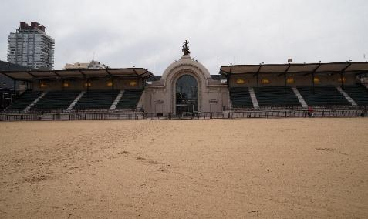 | 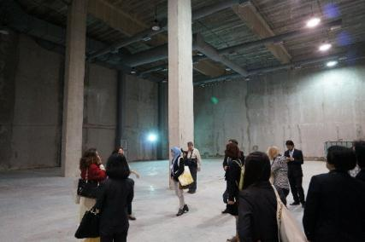
本屆年會主場館--La Rural展覽中心 | 大會另安排參訪尚在施工中的Buenos Aires Convention Center新會議中心
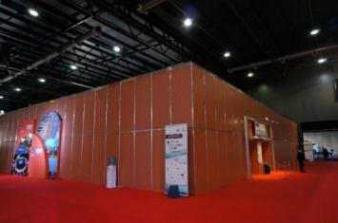 | 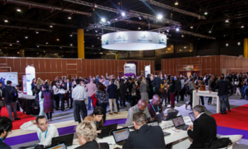
大會於展場中臨時搭建的會議室 | 會場中央為休息區，會議室圍繞周圍
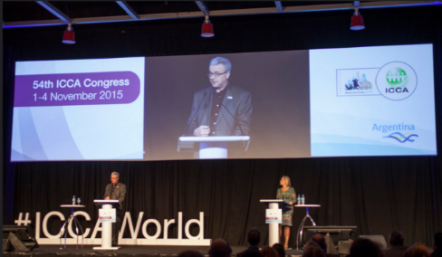 | 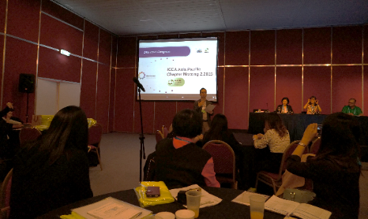
本屆ICCA年會主會場舞台設計  圖為ICCA主席Mrs. Nina Freysen  及總經理Mr. Martin Sirk召開會員大會 | ICCA亞太分區會議開會情形  由ICCA亞太區主席葉泰民  (我國會展協會理事長)主持
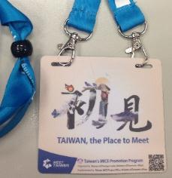 | 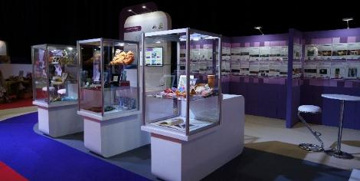
MEET TAIWAN贊助之識別證在本次ICCA  年會上備受肯定、曝光率高 | 年會現場規劃Silent Auction區域，由會員  自由捐贈，拍賣所得作為會展學生獎學金
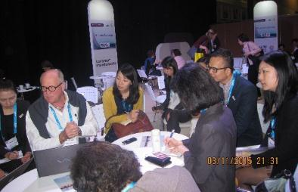 | 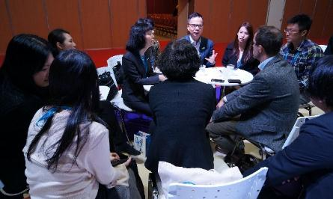
臺灣團隊拜會沙勞越會展局總經理Mr. Mike Cannon，請益爭取ICCA年會經驗 | 臺灣團隊拜會杜拜旅遊局會議商務處處長Mr. Steen Jakobsen，請益爭取ICCA年會經驗
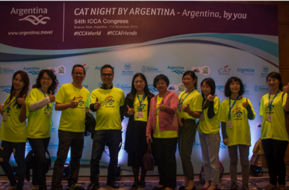 | 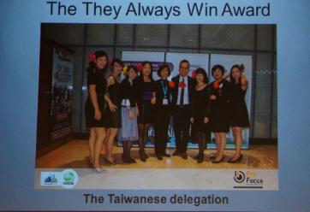
高雄市政府為爭取2020ICCA年會，  特別贊助今年年會亞太區分會會員T-shirt  (臺灣團隊合影於活動背板前) | Tango Night主題之夜，臺灣團隊以一致且  具創意的打扮獲獎

